’s-Hertogenbosch
Visstraat 10 (rechterdeel)

Kadastraal : ’s Hertogenbosch, G-5812  Monumentnr. : SOM0689  Huidige functie : horeca/winkel en opslagruimte | Bouwjaar : kern late middeleeuwen, voorgevel late 18de eeuw  Architect :  Oorspr.functie : woon-werkhuis

Verbouwingen : 1920, 1922, 1927, 1928, 1932, 1966, 1970, 1980, 1985, 1995
Archief : Gemeente ’s-Hertogenbosch, afdeling BAM
Datum document: 24-01-2008

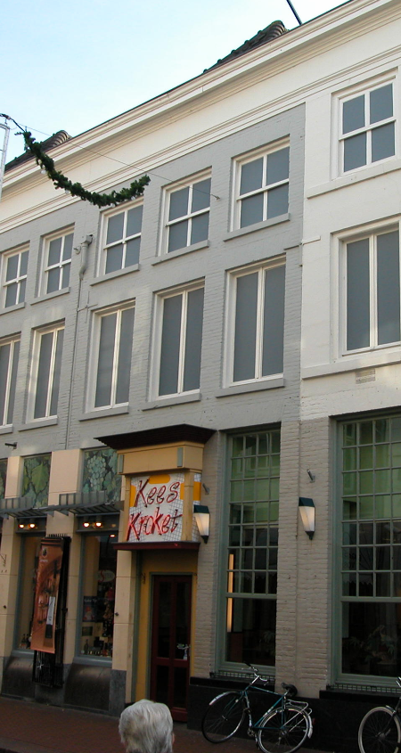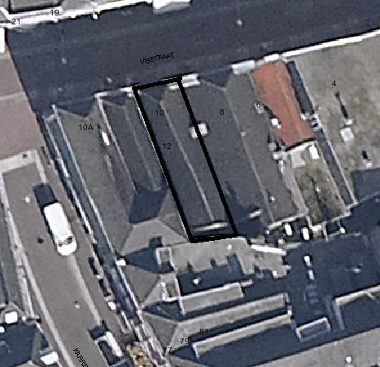
globale aanduiding van het pand

Context

(Bouw)historie:
Visstraat 10 (r) is een pand met op de begane grond links een strook die bij de winkel in het linker buurpand is getrokken en voor de rest een cafetaria dat doorloopt in nr.12. De verdiepingen zijn waarschijnlijk in gebruik als kantoor- en opslagruimte. Het pand werd in 1520 “Inden Gulden Herinck” genoemd.
Het huis dateert in oorsprong waarschijnlijk uit de late middeleeuwen. De zijmuren dateren, voor zover nog aanwezig uit deze periode, en de kap is van 15de- of 16de-eeuwse oorsprong. In de late 18de eeuw kreeg het pand een nieuwe voorgevel in de vorm van een bakstenen lijstgevel, zoals destijds min of meer gebruikelijk was. Het huis behoorde sinds de late 19de eeuw tot een bezitseenheid met nummers 10 links en 12. Hierin was in 1922 een winkel gevestigd (hoofdzakelijk in 10 rechts) met diverse andere bedrijfsruimtes en op de verdieping woonruimte. Er waren intern verschillende doorgangen tussen de panden.
In 1920 is de rechter zijmuur op de begane grond grotendeels uitgebroken, en later volgde de linker zijmuur, waarmee een grote restaurant-ruimte werd geschapen. In 1985 is die ruimte achter weer verkleind door het linkerdeel af te scheiden ten behoeve van een winkelruimte die doorloopt in het linker buurpand. Hiertoe werd een tussenmuur midden in het voorste deel van het onderhavige pand gebouwd. Op de begane grond is de linker gevelopening in de voorgevel alsmede de invullingen van alle drie de gevelopeningen in de late 20ste eeuw gewijzigd.
Achter de achtergevel lag vroeger een klein plaatsje. In de 20ste eeuw is dit overbouwd met een plat dak.

Ligging:
Het gebouw is gelegen aan de zuidzijde van de Visstraat in een gesloten gevelwand. Deze straat is gelegen in de oude 13de-eeuwse kern van de stad. De straat gaf vanouds toegang tot de haven en de vismarkt, die aan de westzijde net buiten de eerste stadsmuur gelegen waren. Aan het westelijke einde van de straat lag daartoe een doorgang in de eerste stadsmuur. Deze stadsmuur is in de 14de eeuw afgebroken toen de stad werd uitgebreid en de haven en vismarkt binnen de stad werden getrokken. Toen de spoorweg en het station ten westen van Den Bosch werden gebouwd (rond 1874) is de Visstraat rechtgetrokken en doorgetrokken naar het station. Sindsdien vormt de straat misschien wel de belangrijkste toegang tot de binnenstad.
Aan de straat lagen van oorsprong waarschijnlijk al enkele grote huispercelen. Waarschijnlijk was het terrein van Visstraat 1- en 8 oorspronkelijk één zo’n perceel. Na de 16de eeuw is het perceel in drie smalle kavels verdeeld. In 1823 was dit nog altijd het geval. Thans is nummer 8 nog een apart perceel, maar zijn de percelen 10 links en 10 rechts samengevoegd met nummer 12, dus dat is een zeer breed perceel geworden waarop het onderhavige pand aan weerszijden ligt ingesloten tussen andere huizen. Het perceel grenst aan de achterzijde aan een pand Karrenstraat (zonder huisnummer).

Beschrijving

Algemeen (hoofdvorm, kap):
Het pand heeft een langwerpige plattegrond die achter de voorgevel schuin naar links wegloopt. Op de hoge begane grond zijn de zijmuren vrijwel geheel weggebroken. Het huis bevat een hoge begane grond, een verdieping, een zolder met borstwering en een vlieringzolder.
Het zadeldak heeft aan de voorzijde een wolfseind en is gedekt met gesmoorde Hollandse pannen.

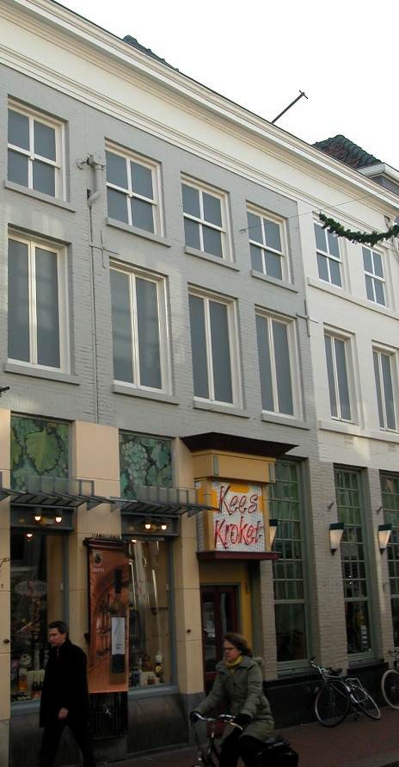

Voorgevel:
De voorgevel is een geschilderde bakstenen lijstgevel van drie vensterassen breed. De gevelindeling is vrijwel identiek aan het twee vensterassen brede buurpand nr. 10 links, en komt ook vrij sterk overeen met nr. 12 links. De gevel bevat op de hoge begane grond drie hoge openingen onder strekse bogen. De middelste hiervan is de ingang, die een recente invulling heeft. De linker is een etalagevenster van de winkel die doorloopt in nr. 10 links. Deze is recent naar onder doorgetrokken tot op straatpeil en heeft een nieuwe invulling gekregen. Rechts bevindt zich een venster met een hardstenen lekdorpel, een kozijn met duivenjager-profiel en een recent raam met een ruitverdeling die op de laat-18de-eeuwse situatie is geïnspireerd. De borstwering onder het venster is recent bekleed met natuursteen. De penanten zijn evenals de bovenliggende gevel gemetseld in handvorm baksteen met afgesleten knipvoegen. In de borstweringen boven de begane grond is zichtbaar dat het staand verband betreft. Op de verdieping bevinden zich drie vensters onder strekse bogen, met gepleisterde lekdorpels, kozijnen met duivenjager-profiel en dubbele draairamen die lijken te zijn gevuld met plaatmateriaal. Op de tweede verdieping zijn er drie lagere, min of meer vierkante, vensters met dezelfde bogen, lekdorpels en kozijn-profielen als op de eerste verdieping. Deze zijn ingevuld met 4-ruits schuiframen, die eveneens met plaatmateriaal lijken te zijn gevuld. De gevel wordt afgesloten door een classicistisch hoofdgestel met gepleisterde architraaf en fries en houten kroonlijst. Deze kroonlijst loopt vrijwel naadloos door over de buurpanden.

Zijgevels:
Het pand wordt aan beide zijden begrensd door bebouwing.

Achtergevel:
De achtergevel is niet vanuit de openbare ruimte zichtbaar. De gevel loopt ongeveer evenwijdig aan de voorgevel (niet haaks op de zijgevels).Volgens een foto uit het archief van de afdeling BAM uit 1998 betreft het een gecementeerde topgevel, met rechts een kleine schouder, die iets hoger doorsteekt ten opzichte van het dak. Op de verdieping bevinden zich twee vensters met lekdorpels en T-daairamen. Op de zolder een min of meer vierkant venster met een gehavend 4-ruits schuifraam. Daarboven is nabij de geveltop een klein dichtgezet venster te zien. Kleine balkankers geven de plaats van de zolderbalklaag en de flieringen.

Ruimtelijke indeling:
Volgens een bouwtekening uit 1980 en 1985 is de indeling van het pand als volgt. De begane grond heeft niet meer de oorspronkelijke indeling. Beide zijmuren zijn hier vrijwel geheel weggebroken; alleen linksachter is de zijmuur nog deels aanwezig. Op de verdieping zijn de zijmuren nog wel aanwezig, met doorgangen naar de naastliggende panden. De indeling is niet meer aanwezig, en de trap bevindt zich in het linker buurpand. Over de indeling van de zolder zijn geen gegevens voorhanden.

Constructies:
Volgens een veldwerktekening uit het archief van de afdeling BAM uit 1998, bevat de kap vier eiken dekbalkjukken met korbelen uit de 15de of 16de eeuw. De kap is in de 17de eeuw verbouwd. De kap is beschoten. De borstwering linksachter zou op grond van het baksteenformaat uit de 16de eeuw kunnen dateren. De achtergevel dateert op zolderniveau uit de eerste helft van de 20ste eeuw.
De zijmuren zijn gemeenschappelijk met de buurpanden.

Interieurelementen:
Over de interieurelementen is geen documentatie voorhanden.

Erf, bijgebouwen, diversen:
Het perceel is geheel bebouwd.
Motivering voor plaatsing op de gemeentelijke monumentenlijst

1. Architectonische en stedenbouwkundige waarden
Het pand Visstraat 10 (rechterdeel) heeft stedenbouwkundige waarde vanwege de samenhang met de historische gebouwde omgeving en de historische perceelsstructuur. De gevelwanden van de Visstraat vormen voor een groot deel een fraai historisch ensemble. Daarnaast heeft het pand architectonische waarde omdat het met zijn hoofdvorm en laat 18de-eeuwse voorgevel duidelijk herkenbaar is als historisch huis.

2. Bouw- en/of kunsthistorische waarden
Het pand heeft bouwhistorische waarde vanwege de zijmuren (boven begane grond niveau) en de kapjukken uit de late middeleeuwen. In de loop der eeuwen heeft het pand verschillende verbouwingen ondergaan, waarvan de laat-18de-eeuwse lijstgevel de meest opvallende getuige is.

3. Cultuurhistorische waarden
Het gebouw heeft cultuurhistorische waarde als zijnde van oorsprong woon-werkhuis uit de late middeleeuwen, waarin diverse wijzigingen herkenbaar zijn uit verschillende historische perioden.

Het object Visstraat 10 (rechterdeel), bestaande uit een woon-werkhuis van laat-middeleeuwse oorsprong, met een laat-18de-eeuwse lijstgevel, is op basis van bovenstaande criteria beschermenswaardig als gemeentelijk monument in de gemeente ‘s-Hertogenbosch

